BAB VI
DIAGRAM TTT DAN CCT

6.1. Diagram TTT
Maksud utama dari proses perlakuan panas terhadap baja adalah agar diperoleh struktur yang diinginkan supaya cocok dengan penggunaan yang direncanakan. Struktur tersebut dapat diperkirakan dengan cara menerapkan proses perlakuan panas yang spesifik. Struktur yang diperoleh merupakan hasil dari proses transformasi dari kondisi sebelumnya (awal). Beberapa proses transformasi dapat dibaca melalui diagram fasa. Diagram fasa Fe-C dapat digunakan untuk memperkirakan beberapa kondisi transformasi tetapi untuk kondisi tidak setimbang tidak dapat menggunakan diagram fasa. Dengan demikian, untuk setiap kondisi transformasi lebih baik menggunakan diagram TTT (Time – Temperature - Transformation). Diagram ini menghubungkan transformasi austenit terhadap waktu dan temperatur. Nama lain dari diagram ini adalah diagram S atau diagram C. Melalui diagram ini dapat dipelajari kelakuan baja pada setiap tahap perlakuan panas. Diagram ini dapat juga digunakan untuk memperkirakan struktur dan sifat mekanik dari baja yang diquench (disepuh) dari temperatur austenitisasinya ke suatu temperatur dibawah A1.
Pengaruh laju pendinginan pada transformasi austenit dapat diuraikan melalui penggunaan diagram TTT untuk jenis baja tertentu. Pada diagram ini sumbu tegak menyatakan temperatur sedangkan sumbu datar menyatakan waktu yang diplot dalam skala logaritmik. Diagram ini merupakan ringkasan dari beberapa jenis struktur mikro yang diperoleh dari rangkaian percobaan yang dilakukan pada spesimen yang kecil yang dipanaskan pada temperatur austenitisasinya, kemudian diquench pada temperatur tertentu dibawah titik eutektoid A1, untuk jangka waktu yang tertentu pula sampai seluruh austenit bertransformasi. Proses transformasi dari austenit pada baja yang bersangkutan diamati dan dipelajari dengan menggunakan mikroskop.
Produk yang diperoleh dari transformasi austenit dapat dikelompokkan kedalam tiga kelompok. Pada rentang temperatur antara A1 sampai kira-kira akan terbentuk perlit. Tetapi perlit yang terbentuk pada temperatur sekitar 700⁰C akan lebih kasar; sedangkan perlit yang terbentuk pada temperatur sekitar 550⁰C akan lebih halus. Dibawah temperatur ini, yaitu 450⁰C akan terbentuk upper bainite dan pada temperatur sekitar 250⁰C yaitu sedikit di atas Ms akan terbentuk Iower banite. Harga kekerasan dari struktur tersebut di atas dapat dibaca pada skala yang terdapat disebelah kanan kurva.
Pada diagram TTT; kurva B menyatakan awal dari transformasi austenit, sedangkan kurva E menyatakan waktu yang diperlukan untuk mentransformasikan seluruh austenit. Daerah disebelah kiri kurva B menyatakan perioda Inkubasi dimana transformasi dari austenit belum dimulai. Terlihat bahwa proses transformasi yang paling cepat terjadi pada temperatur sekitar 550⁰C, dimana awal transformasi dapat berlangsung kurang dari satu detik. Dan dalam waktu 5 detik seluruh fasa austenit sudah bertransformasi. Hal ini menunjukkan bahwa laju pendinginan untuk memperoleh Martensit atau Bainit harus cepat, dan ini hanya terjadi dengan Jalan dicelup ke dalam air (diquench).
Perlit yang terbentuk pada temperatur yang lebih tinggi memiliki kekerasan yang lebih rendah dibanding Perlit yang halus. Hal ini erat kaitannya dengan kelakuan presipitasi sementit dari austenit,
Bainit yang terbentuk pada temperatur yang lebih tinggi memiliki kekerasan yang lebih rendah dibanding dengan Bainit yang terbentuk pada temperatur yang lebih rendah. Struktur Bainit yang terbentuk pada temperatur yang lebih tinggi relatif berbeda dengan struktur bainit yang terbentuk pada temperatur yang lebih rendah.
Pembentukan Martensit sangat berbeda dibandingkan dengan Pembentukan perlit atau bainit. Pembentukan martensit hampir tidak tergantung pada waktu. Sebagai contoh: Martensit mula terbentuk sekitar 200⁰C (Ms) dan terus berlanjut sampai temperatur mencapai 26⁰C yaitu pada saat Martensit mencapai 100% (Mf).
Pembentukan martensit dikaitkan dengan waktu pada diagram dinyatakan dengan garis horizontal. Pada 66⁰C hampir 60 % martensit telah terbentuk. Perbandingan ini tidak berubah terhadap waktu sepanjang temperaturnya dijaga konstan.
Pengaruh laju pendinginan pada transformasi austenit dapat diuraikan melalui penggunaan diagram TTT untuk jenis baja tertentu. Seperti gambar 6.1 di bawah menggambarkan diagram TTT untuk baja dengan kadar karbon 1%.

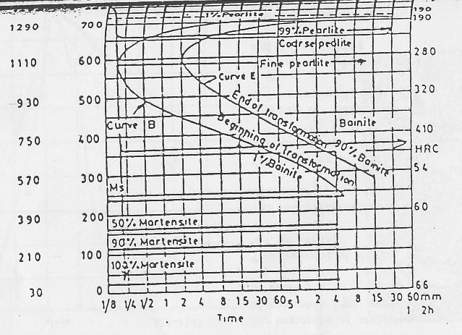
Gambar 6.1. Diagram TTT untuk baja Karbon 1%C

Pada diagram ini, sumbu tegak menyatakan temperatur sedangkan sumbu mendatar menyatakan waktu yang diplot dalam skala logaritmik. Diagram ini merupakan ringkasan dari beberapa jenis struktur mikro yang diperoleh dari rangkaian percobaan yang dilakukan pada spesimen yang kecil yang dipanaskan pada temperatur austenisasinya, kemudian diquench pada temperatur tertentu di abawah titik eutektoid A₁ untuk jangka waktu yang tertentu pula sampai seluruh transformasi austenit.
Produk yang diperoleh dari transformasi austenit dapat dikelompokkan ke dalam tiga kelompok. Pada rentang temperatur antara A₁ sampai kira – kira 550⁰C akan terbentuk perlit. Tetapi perlit yang terbentuk sekitar 700⁰C akan lebih kasar, sedangkan perlit yang terbentuk pada temperatur 550⁰C akan lebih halus. Pada temperatur sekitar 450⁰C akan terbentuk upper bainit dan pada temperatur 250⁰C yaitu sekitar sedikit di atas Ms akan terbentuk lower bainit. Harga kekerasan dari struktur – struktur tersebut dapat dibaca pada skala yang terdapat disebelah kanan kurva.
Perlit yang terbentuk pada temperatur yang lebih tinggi memiliki kekerasan yang lebih rendah dibanding perlit yang halus. Hal ini erat kaitannya dengan kelakuan persipitasi sementit dari austenit. Bainit yang terbentuk pada temperatur yang lebih tinggi memiliki kekerasan yang lebih rendah dibanding dengan bainit yang terbentuk pada temperatur yang lebih rendah. Struktur bainit terbentuk pada temperatur yang lebih tinggi relatif berbeda dengan struktur bainit yang terbentuk pada temperatur yang lebih rendah.

6.2. Diagram CCT
Saat kondisi perlakuan panas sebenarnya, transformasi umumnya tidak terjadi saat kondisi isotermal tetapi terjadi saat kondisi pendinginan yang terus menerus (Continuous Cooling). Proses ini dapat kita lihat pada diagram CCT (Continuous Cooling Transformation) berikut:
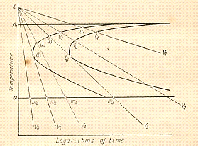
Gambar 6.2. Diagram CCT pada baja Karbon.

Beberapa spemen baja eutektoid dipanaskan pada temperatur di atas titik A₁. Temperatur ini ditunjukkan oleh diagram CCT di atas sebaga titik t. kemudian baja didinginkan dengan berbagai macam variasi pendinginan. Proses pendinginan diperlihatkan oleh garis miring dimana semakin miring garis yang terbentuk semakin cepat pendinginannya. Pendinginan yang paling lambat (untuk annealing) diperlihatkan oleh garis lurus v₁, pendinginan yang sedikit lebih cepat diperlihatkan oleh garis v₂, yang lebih cepat (untuk quenching dengan oli) diperlihatkan oleh garis v₃ dan v₄ dan yang paling cepat (pendinginan dengan air) ditunjukkan oleh garis v₅ dan v₆.
Saat pendinginan paling lambat pada garis v₁ yang berpotongan dengan dua buah kurva transformasi berikut sewaktu awal transformasi berpotongan pada titik a₁ dan dan kurva akhir transformasi berpotongan dengan titik b₁. Ini berarti bahwa pendinginan yang lambat, austenit seluruhnya bertransformasi menjadi aggregat ferit – sementit.
Karena transformasi terjadi sewaktu temperatur tertinggi (range temperatur A₁ – M), butiran ferit – sementit bergumpal dan sedikit menyebar dengan bentuk yang lain yang disebut dengan perlit.
Pendinginan yang lebih cepat (seperti sewaktu normalizing) garis v₂ juga berpotongan dengan dua kurva transformasi. Ini berarti bahwa meskipun austenit telah seluruhnya berubah menjadi gumpalan ferit sementit, namun pada range a₂ – b₂, melalui temperatur yang lebih merata yang disebut dengan sorbit.
Pendinginan yang tidak melewati v₃, kurva memperlihatkan proses pendinginan memotong kedua kurva transformasi, yang menghasilkan dekomposisi austenit menjadi butiran ferit sementit. Pendinginan yang lebih cepat dari v₃, seperti v₄, garis v₄ hanya memotong kurva pada saat awal transformasi (titik a₄), dan tidak melewati kurva akhir transformasi. Ini berarti, ferit sementit mulai terbentuk namun tidak seluruhnya. Dengan kata lain sebagian volume butir austenit berubah jadi ferit dan sementit, namun bagian lainnya menjadi martensit sewaktu mencapai temperatur M (di titik M₄). Dengan demikian, struktur baja dingin pada v₄ sebagian terdiri dari troostie dan yang lainnya martensit. Struktur yang aneh ini pada seluruh baja didinginkan lebih cepat dari v₃, namun lebih lambat dari v₅. Untuk baja karbon pendinginan ini sama dengan quenching dalam oli.

